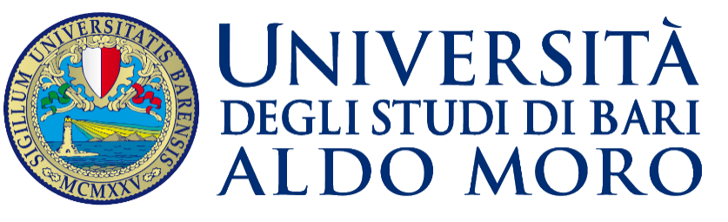
Dipartimento di Lettere Lingue Arti. Italianistica e culture comparate

Dottorato di Ricerca in Letterature, Lingue e Filologie moderne

Swiss-European Mobility Programme

Prof. Loris PETRIS
Université de Neuchâtel

Lunedì, 10 aprile, ore 15.00, aula 5

Retorica, letteratura e storia delle idee
nel Rinascimento :
il topos del libro-mondo

Tutti i dottorandi sono invitati a partecipare.

